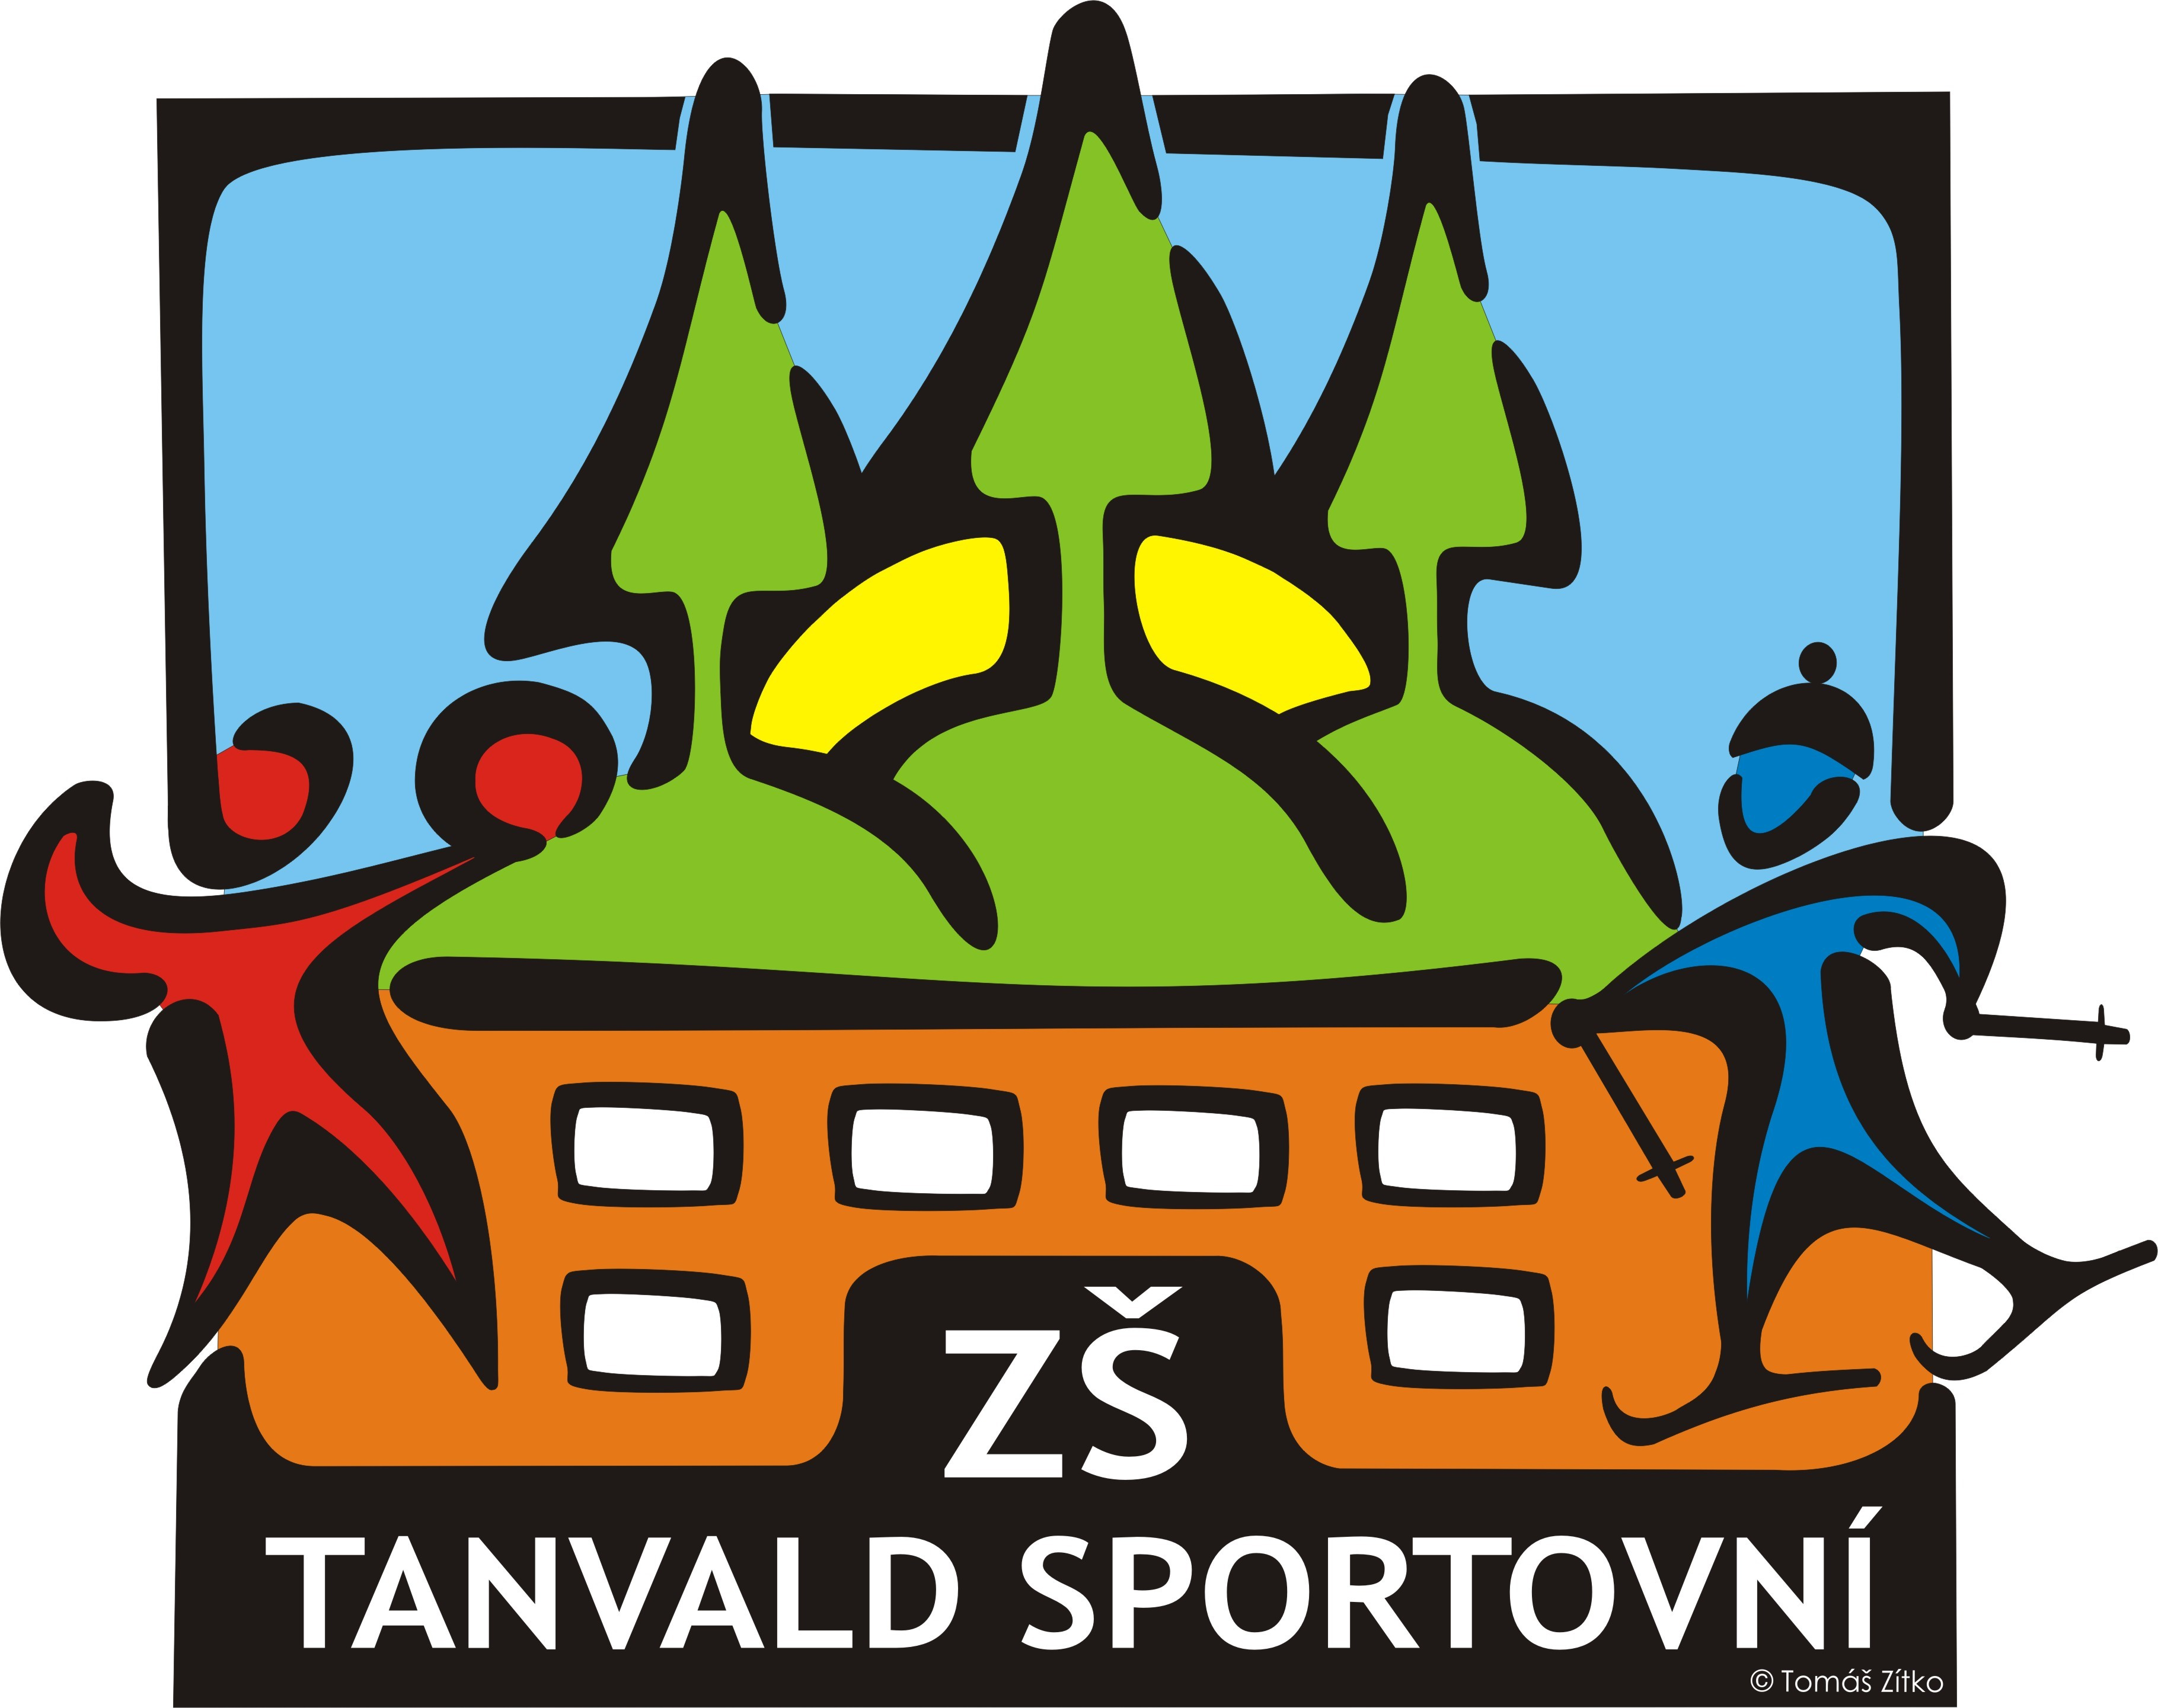
POŘÁDAJÍ

POHÁR BĚŽCE TANVALDU 2017- 2018
ZÁVOD NA IN LINECH
NEBODOVANÝ ZÁVOD

KATEGORIE : A) benjamínci r. 2014 a ml. (chlapci + dívky)
B) MŠ r. 2013 D, CH F) 2.třída D, CH
C) MŠ r. 2012 D, CH G) 3.třída D, CH
D) MŠ r. 2011 D, CH H) 4.třída D, CH
E) 1.třída D, CH CH) 5.třída D, CH

Termín : PÁTEK 25.5. 2018 V 15,30
Místa startů závodů : městský stadion

Délka tratí : 80m – 800m

Prezentace : od 15,00 dod 15,30
Zahájení závodů : nejmladší kategorie 2014 a ml.
další kategorie ihned po dojezdu předcházející

Ceny : první tři nejlepší obdrží diplom, medaili a dobroty

Závodníci startují ve sportovním oblečení a se startovním číslem, které dostanou při prezentaci.
Pořadatelé neručí za ztráty, poškození majetku či za úrazy vzniklé v souvislosti s konáním závodů.
Za své svěřence odpovídá ve všech věcech doprovod starší 18-ti let.
V případě nepříznivých klimatických podmínek bude závod přeložen nebo zrušen.

Kontakty : H. Beranová SVČ Tanvald, tel. 778 158 035
I. Müllerová ZŠ Sportovní, tel. 483 394 690, 728 445 230
J. Tůmová TJ Tanvald z.s., tel. 723 821 023
 podporují :    

